1. Формулировка задачи

Выполнение операции AES ShiftRows над набором из N-матриц. Данные передаются по протоколу TCP.

2. Алгоритм выполнения бизнес-логики

В процедуре ShiftRows байты в каждой строке матрицы циклически сдвигаются влево. Размер смещения байтов каждой строки зависит от её номера. Алгоритм выполнения операции представлен на рисунке 1.

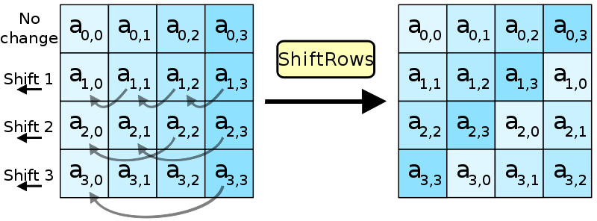
Рисунок 1 – Алгоритм выполнения операции ShiftRows

Данный алгоритм применяется для каждой из N матриц.

3. Последовательный вариант исполнения
Исходный код функции выполняющей операцию над набором N матриц представлен в листинге 1.

void process(int n, int height, int width, u_char *in, u_char *out) {
int i, j, k;
for(i = 0; i < n; i++) {
for(j = 0; j < height; j++) {
for(k = 0; k < width; k++) {
int current = i * width * height + j * width + k;
if (k + j < width) {
out[current] = in[current + j];
} else {
out[current] = in[current + j - width];
}
}
}
}
}

График зависимости времени выполнения от размера данных представлен на рисунке 2. Операция проводилась над N матрицами размером 1024x1024, таким образом N – количество данных в Мб. Использовался процессор Intel Core i5 U8250U. Исходные данные для постороения графиков были взяты из сгенерированного файла results.txt

